Учреждение образования

«Белорусский государственный технологический университет»

**Кафедра информатики и веб-дизайна**

**Лабораторная работа №7**

Создание прототипа интерфейса и его тестирование

Выполнил:

студент 2 курса 2 группы ФИТ

Аникеенко Егор Вячеславович

**Навигационная форма с описанием**

Операции, которые может выполнять пользователь (включая администратора):

1) Отправка заявки;

2) Открыть любую запись базы данных на редактирование;

3) Удаление любой записи из базы данных;

4) Отфильтровать записи;

5) Формирование отчета;

6) Удаление записей в базе данных;

7) Редактирование записей в базе данных;

8) Установка лимита для определенного отдела;

9) Отправка отчета на печать.

Навигационная схема приложения будет следующей:

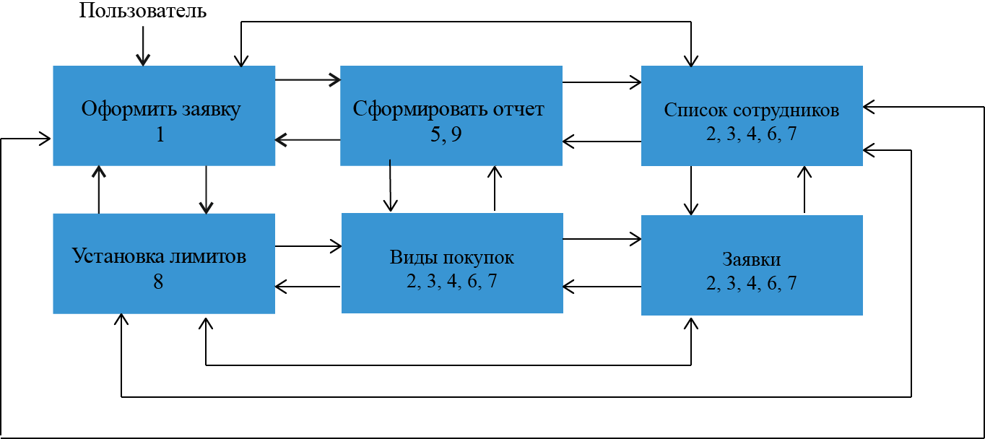

**Описание среды разработки Figma и возможности инструмента**

Это графический редактор для веб-дизайна. В Figma можно создавать:

* интерактивные прототипы сайтов и мобильных приложений;
* элементы интерфейса — иконки, кнопки, меню, окна, формы обратной связи;
* векторные иллюстрации.
* В Figma все документы хранятся в облаке. Благодаря этому в редакторе можно коллективно работать над макетами и открывать их по ссылке, без скачивания.

Можно заходить в Figma через браузер или же скачать программу на компьютер. Она подходит как для Windows, так и для Mac. В десктопной версии можно работать офлайн, а когда появляется доступ к интернету, изменения синхронизируются.

Не нужно пересылать макеты, выкладывать их в облако и контролировать версии. Просто заходишь в аккаунт Figma и видишь оригинал. Если сотрудника нет на работе, не придется искать макет на его компьютере — все в командном доступе.

Как и в Google Docs, в Figma можно работать над документом вместе: давать доступ на просмотр и редактирование, параллельно работать над макетом — на экране будут видны курсоры разного цвета.

Благодаря этому все участники проекта лучше понимают контекст. Например, дизайнер разрабатывает прототип приложения, а UX копирайтер прямо в Figma пишет тексты для интерфейса.

Если вы работаете в аккаунте сами, все функции бесплатны. Просто регистрируетесь и начинаете работать. Можно давать доступ на просмотр документа — это тоже бесплатно.

**Описание процесса создания прототипа в соответствии с заданием**

Для того, чтобы пользователь (работник фирмы) мог оставить свою заявку на выделение бюджетных средств, нужно воссоздать форму, которая впоследствии будет поступать в базу данных и обрабатываться бухгалтерами:

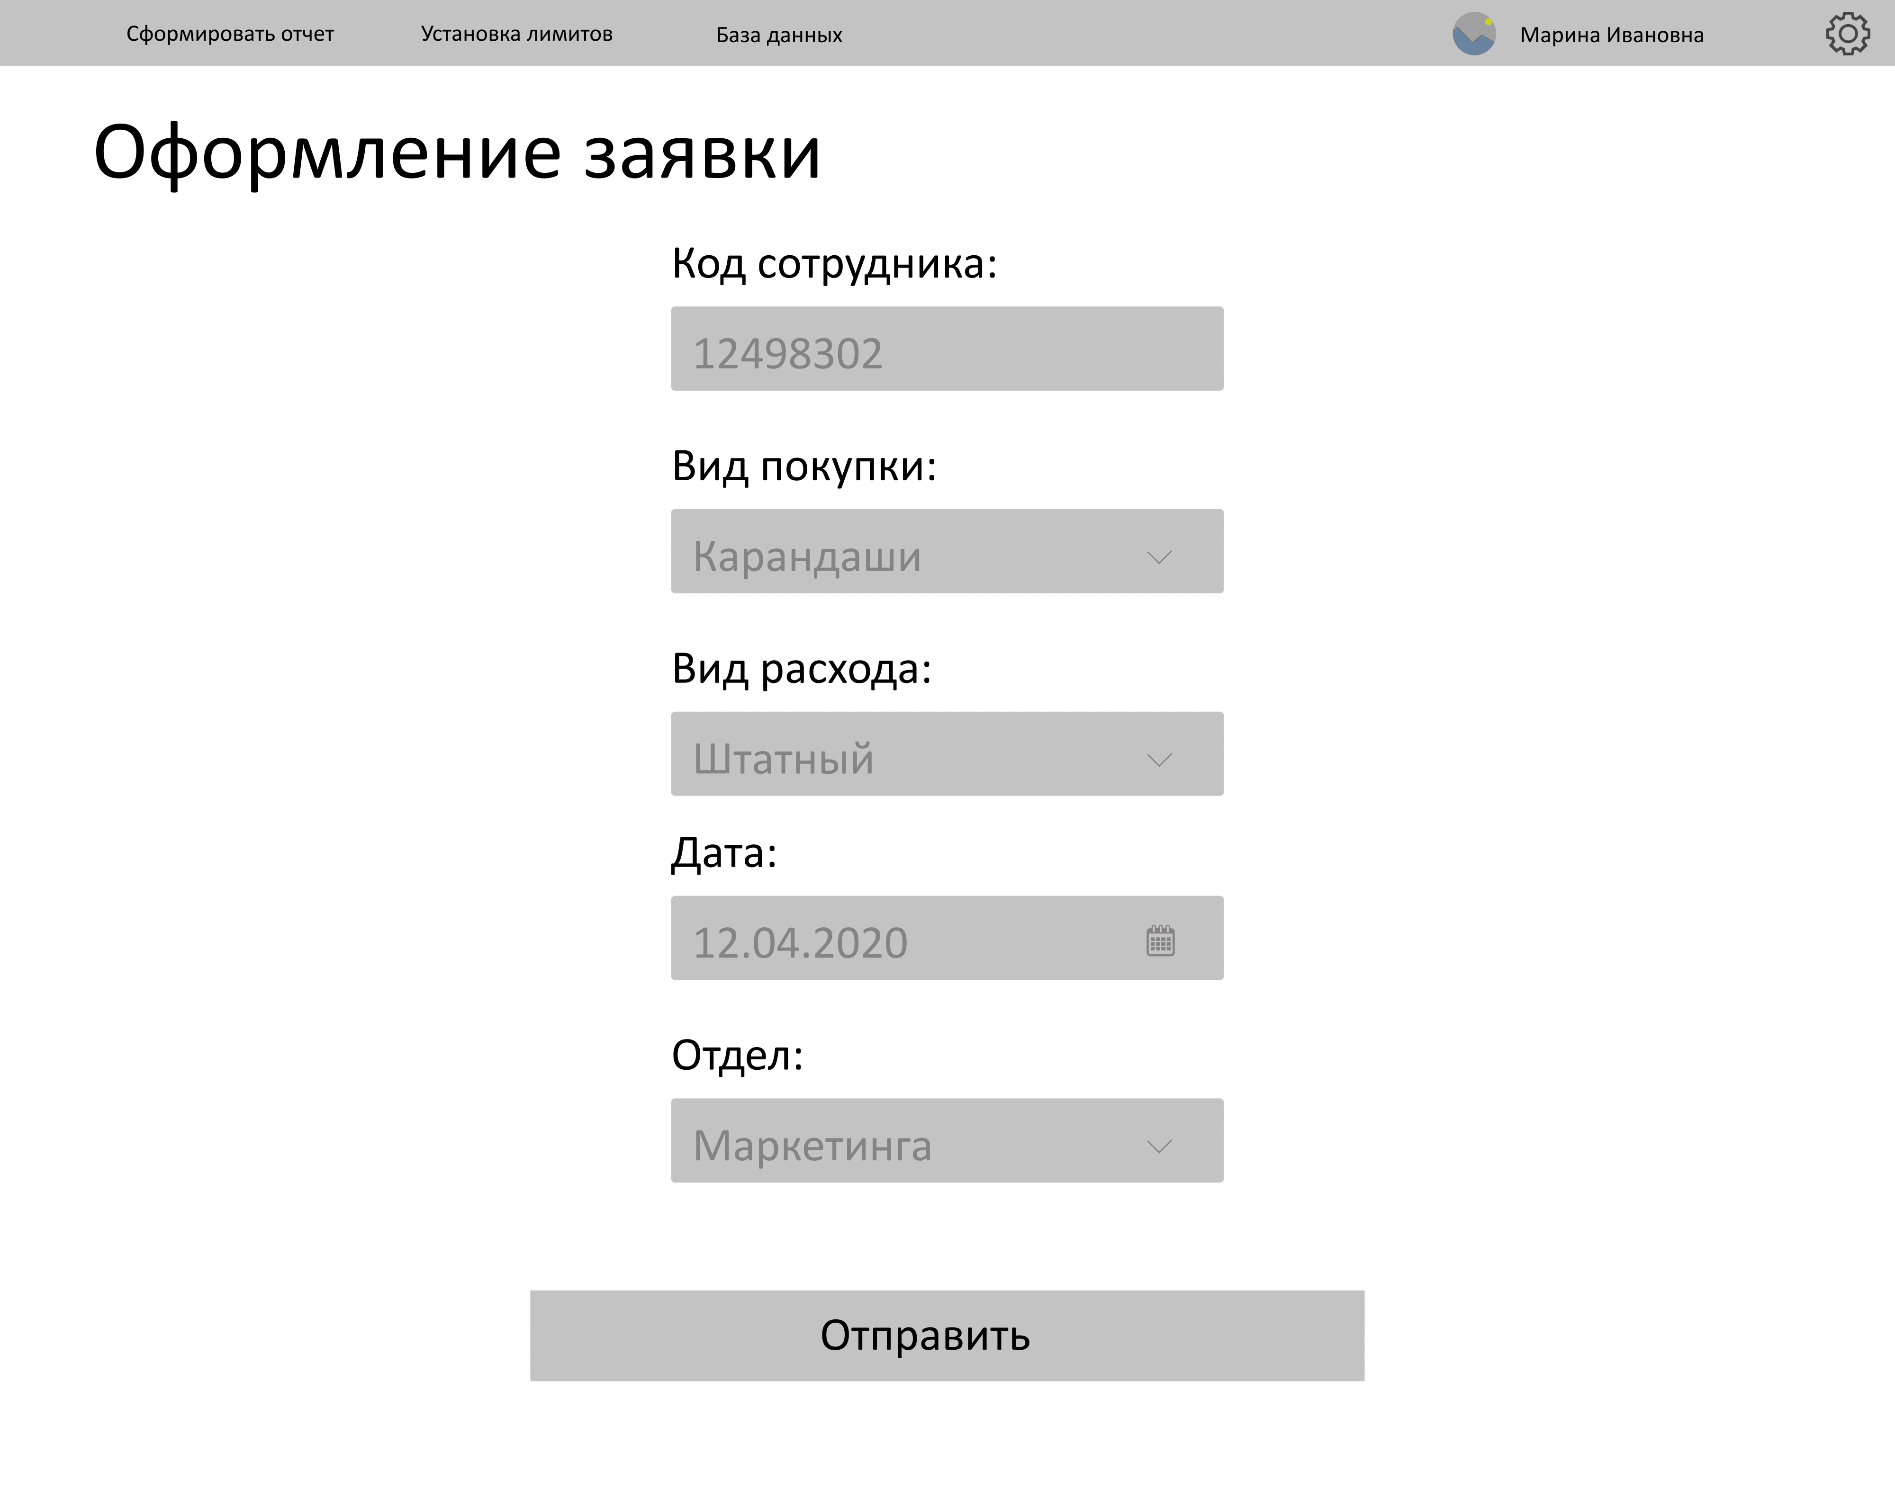

После чего нужно проработать экран, на котором бухгалтер сможет запросить отчет по выбранным параметрам:

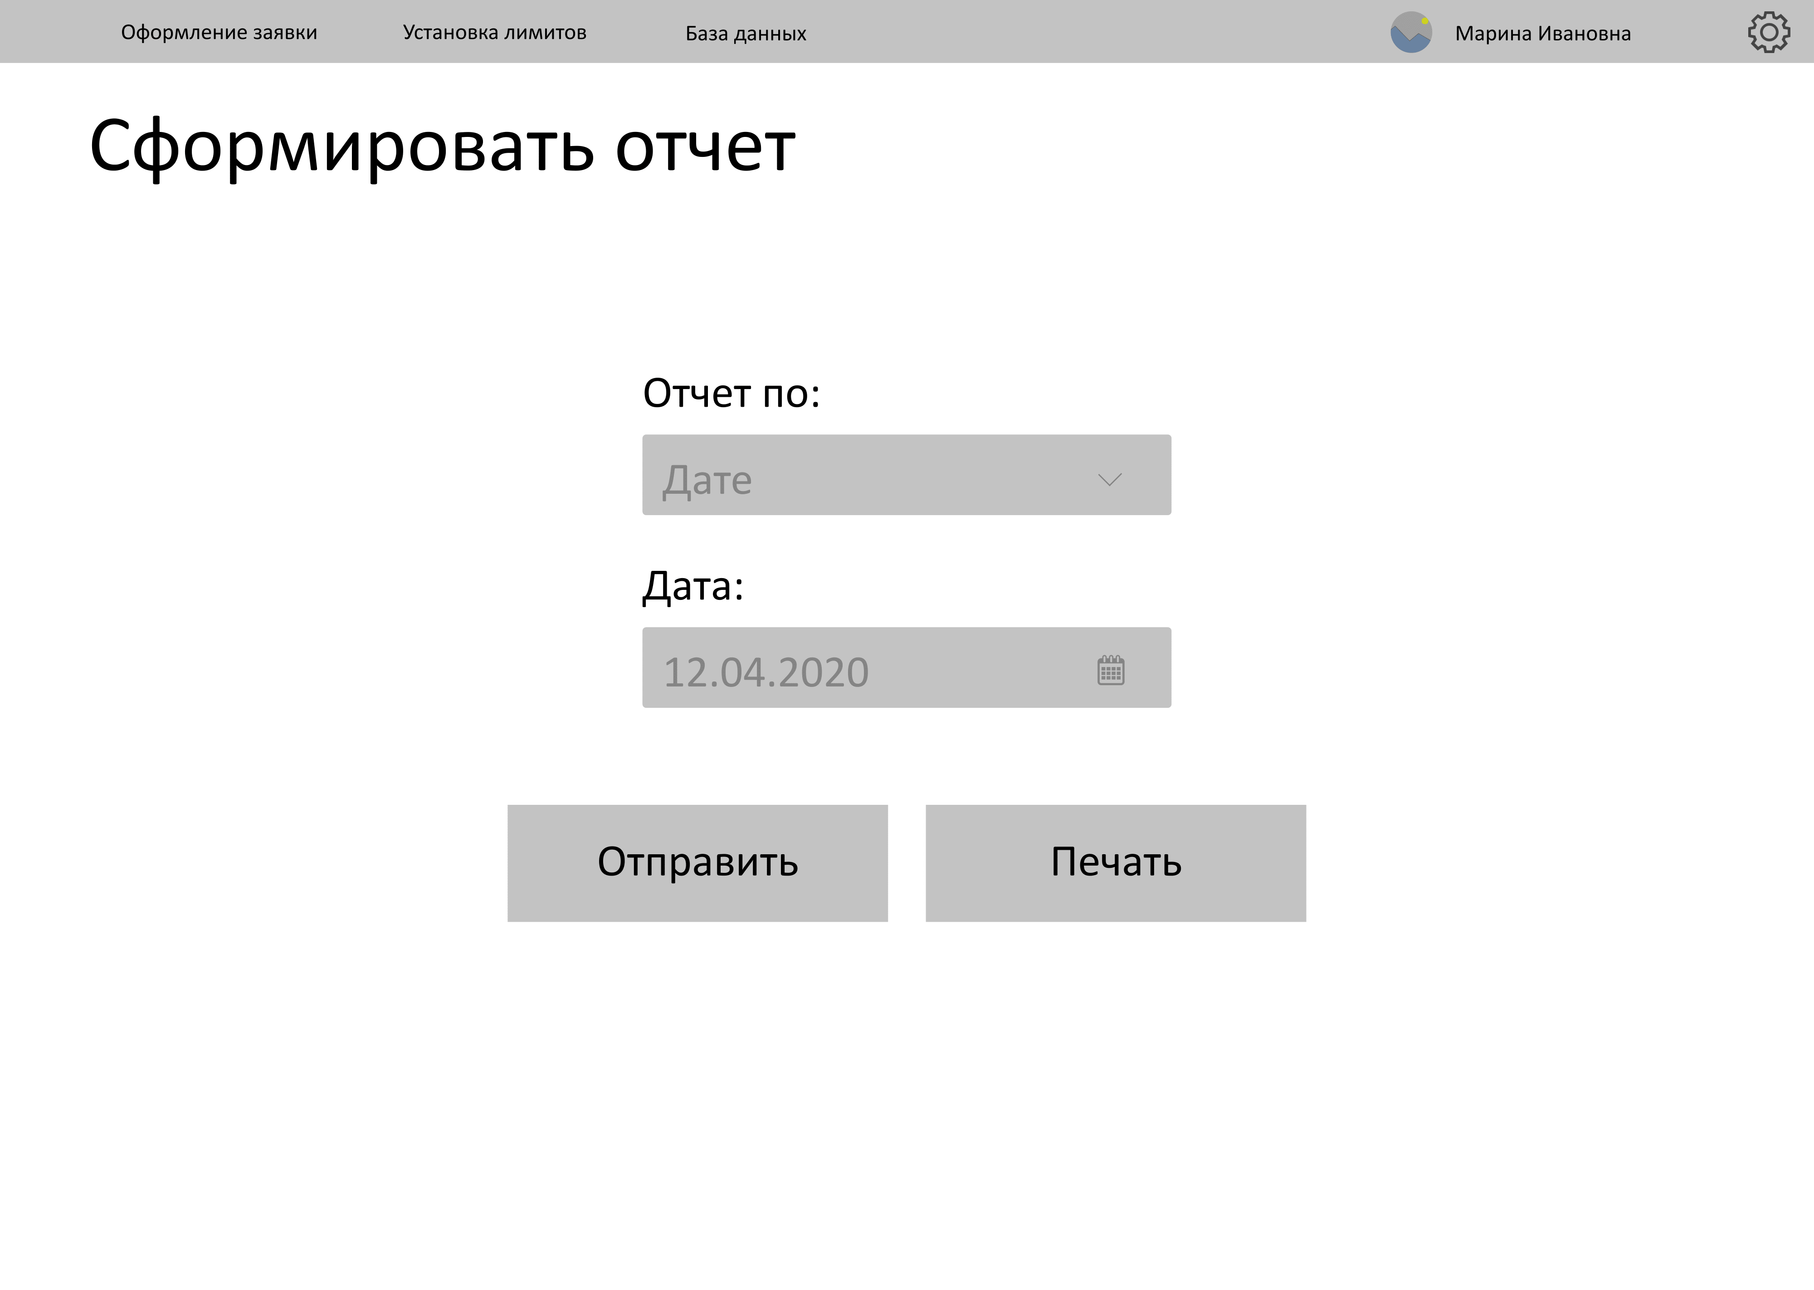

С каким-то определенным промежутком времени может меняться лимит выделяемого бюджета на определенный вид товаров для любого из отделов и для этого тоже нужно разработать экранную форму:

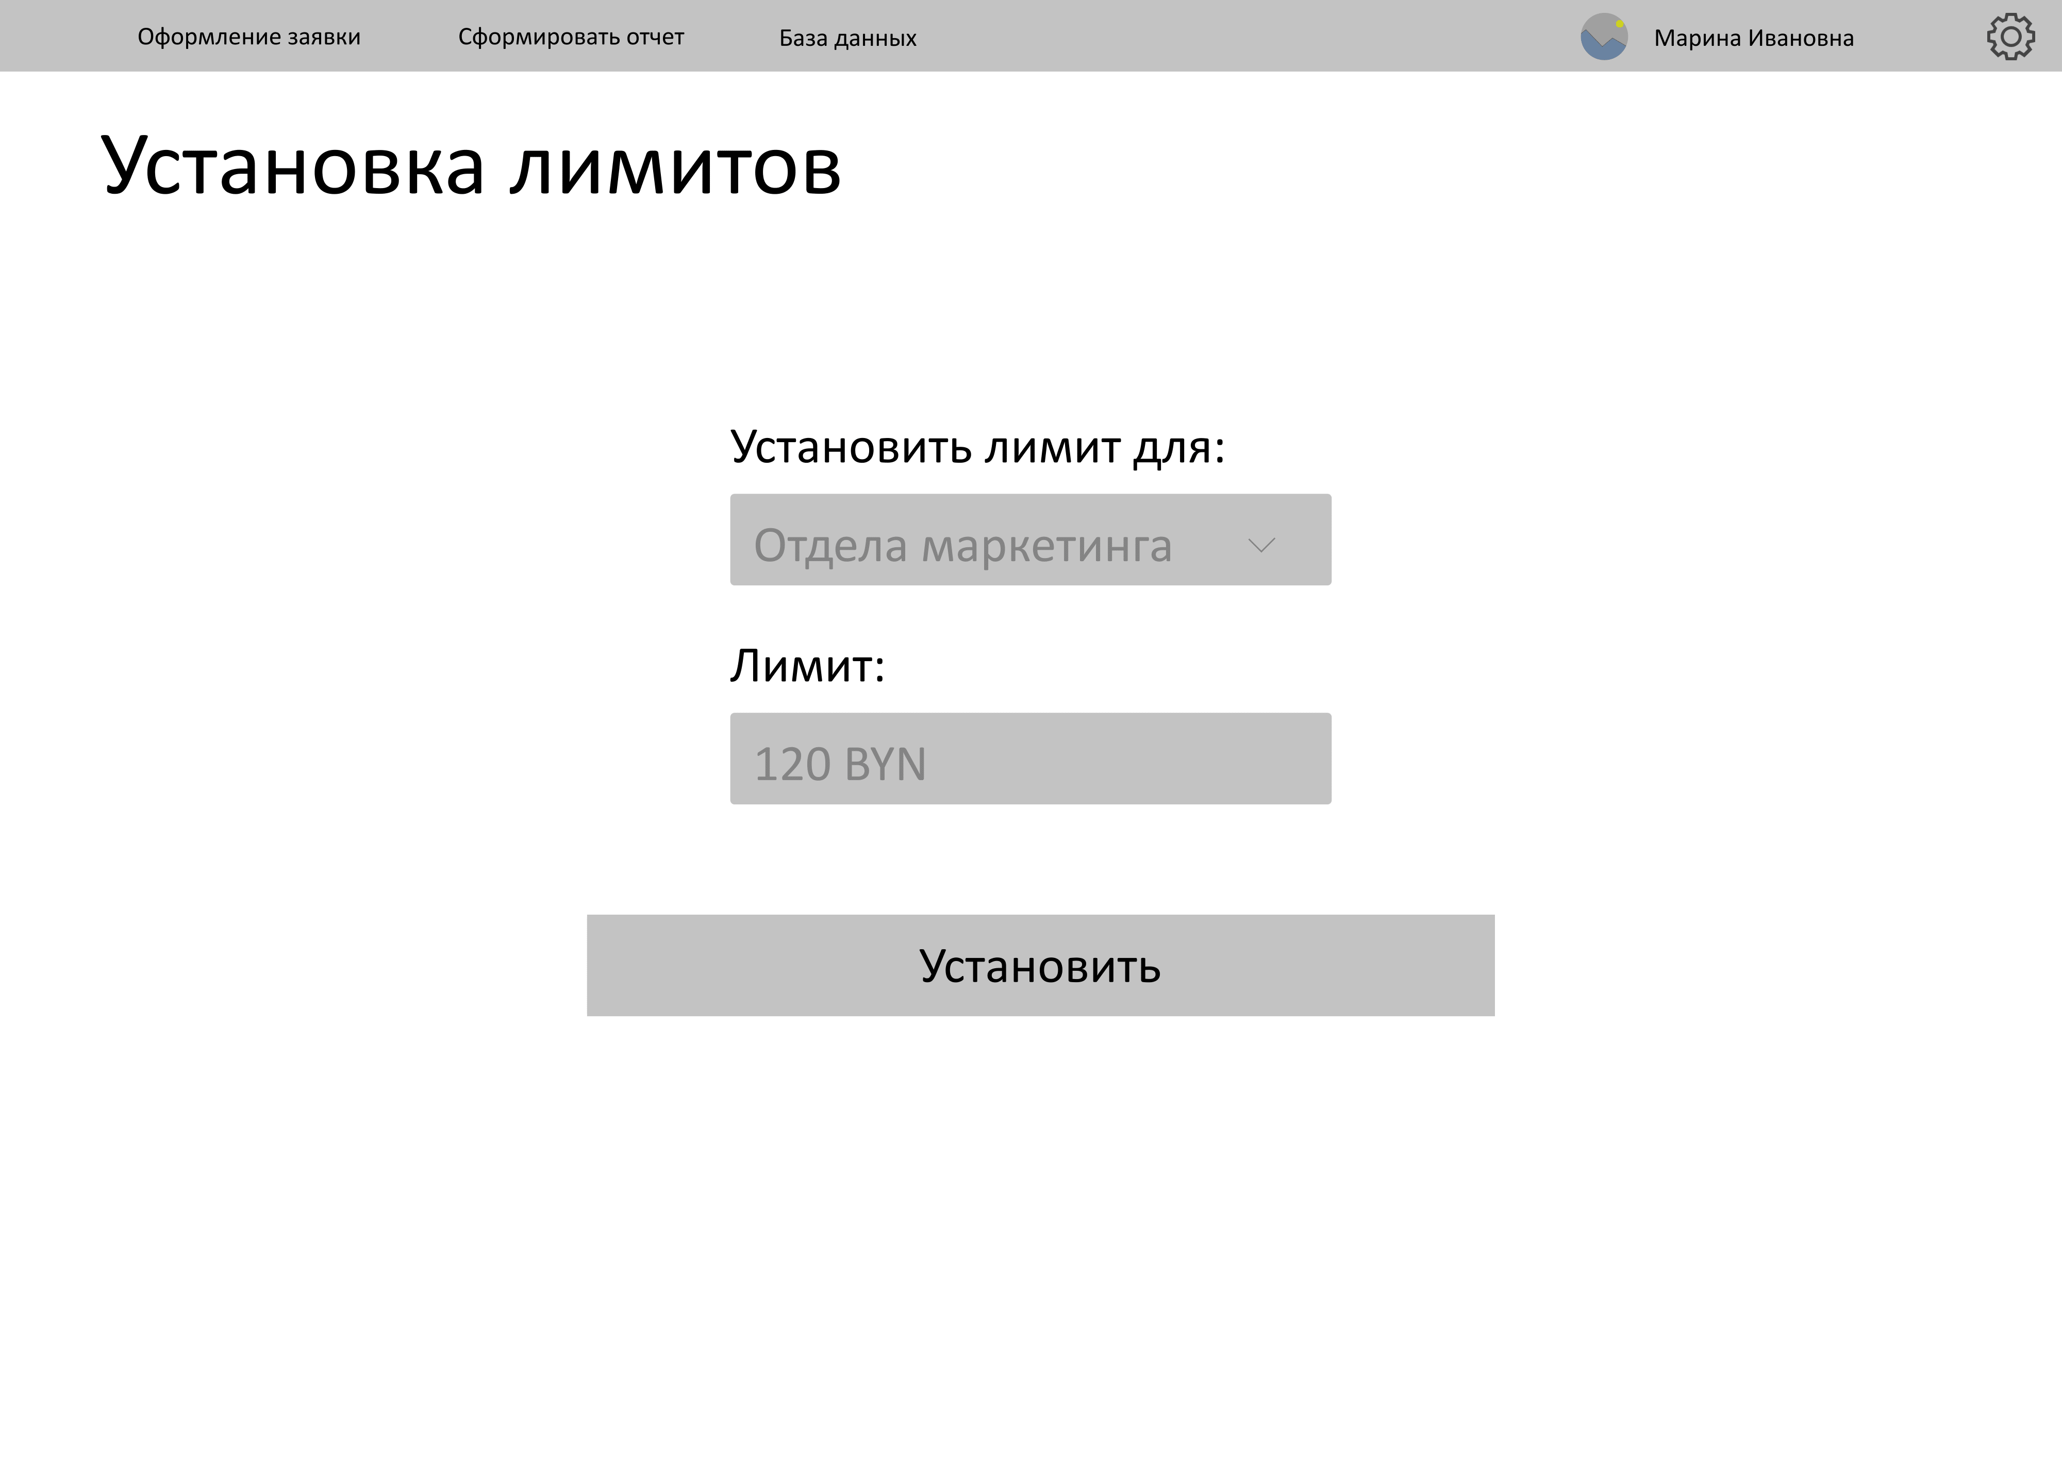

Для того, чтобы бухгалтер в любой момент мог посмотреть те данные, которые ему нужны, существует база данных:

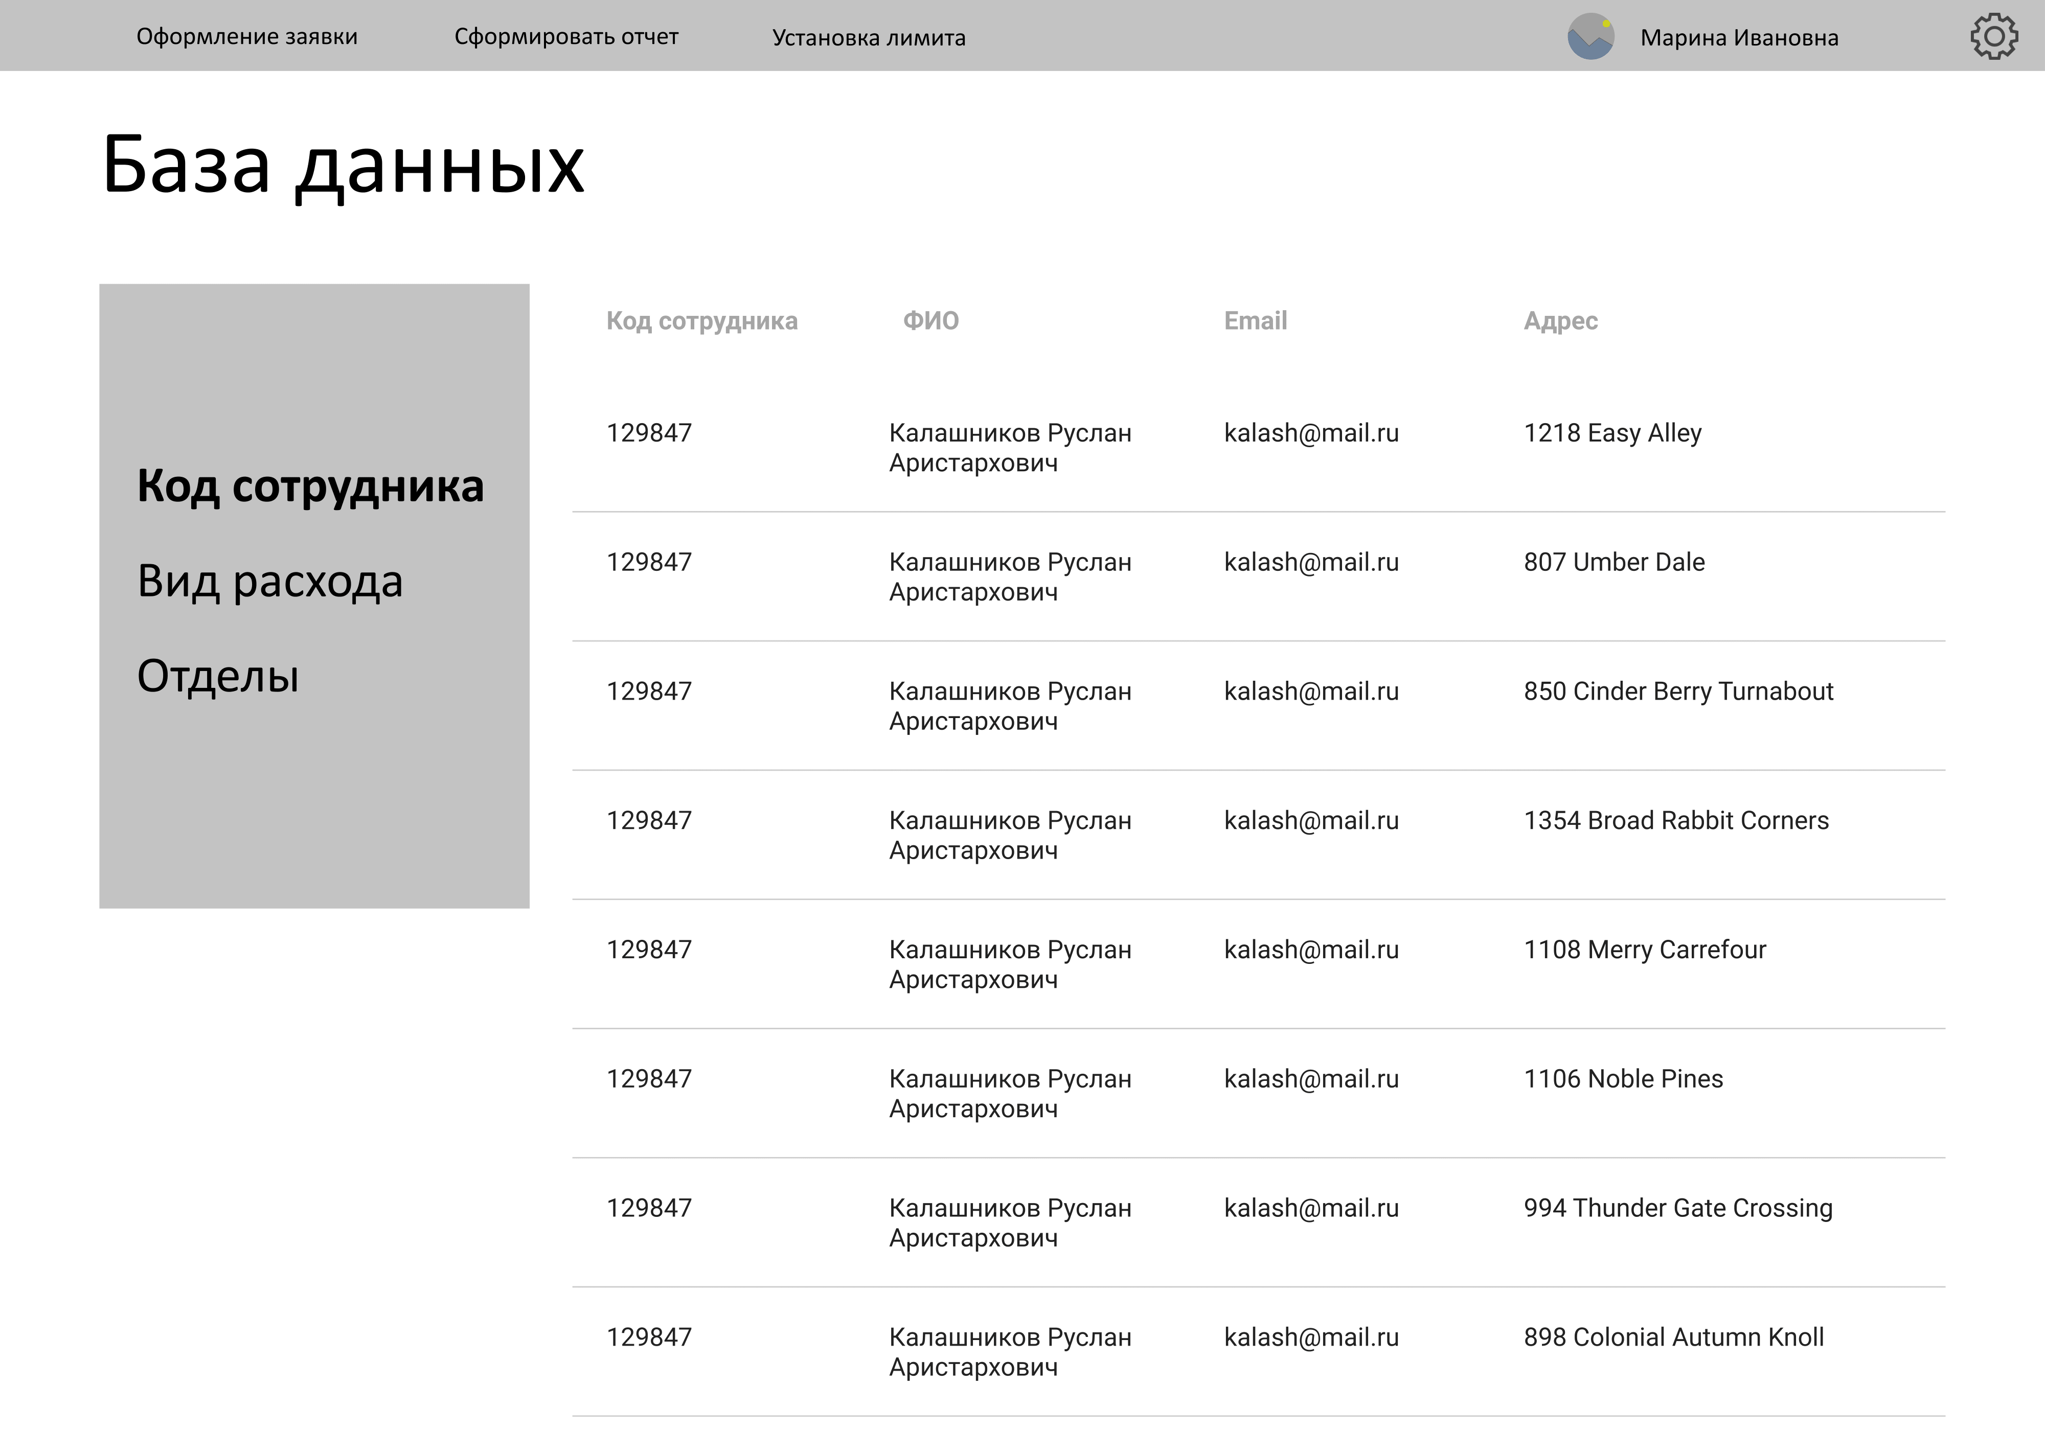

Все, рассмотренные выше экраны были для пользователя-администратора (бухгалтера). Также нужно рассмотреть вариант работы с приложением от лица обычного сотрудника фирмы. У него будет доступна всего одна экранная форма:

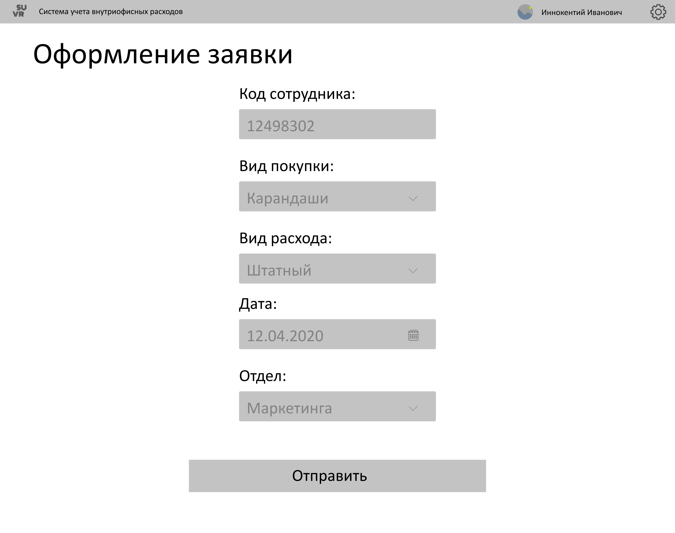

Для смены пользователя предусмотрена шестеренка, в которой доступен пункт смены пользователя:

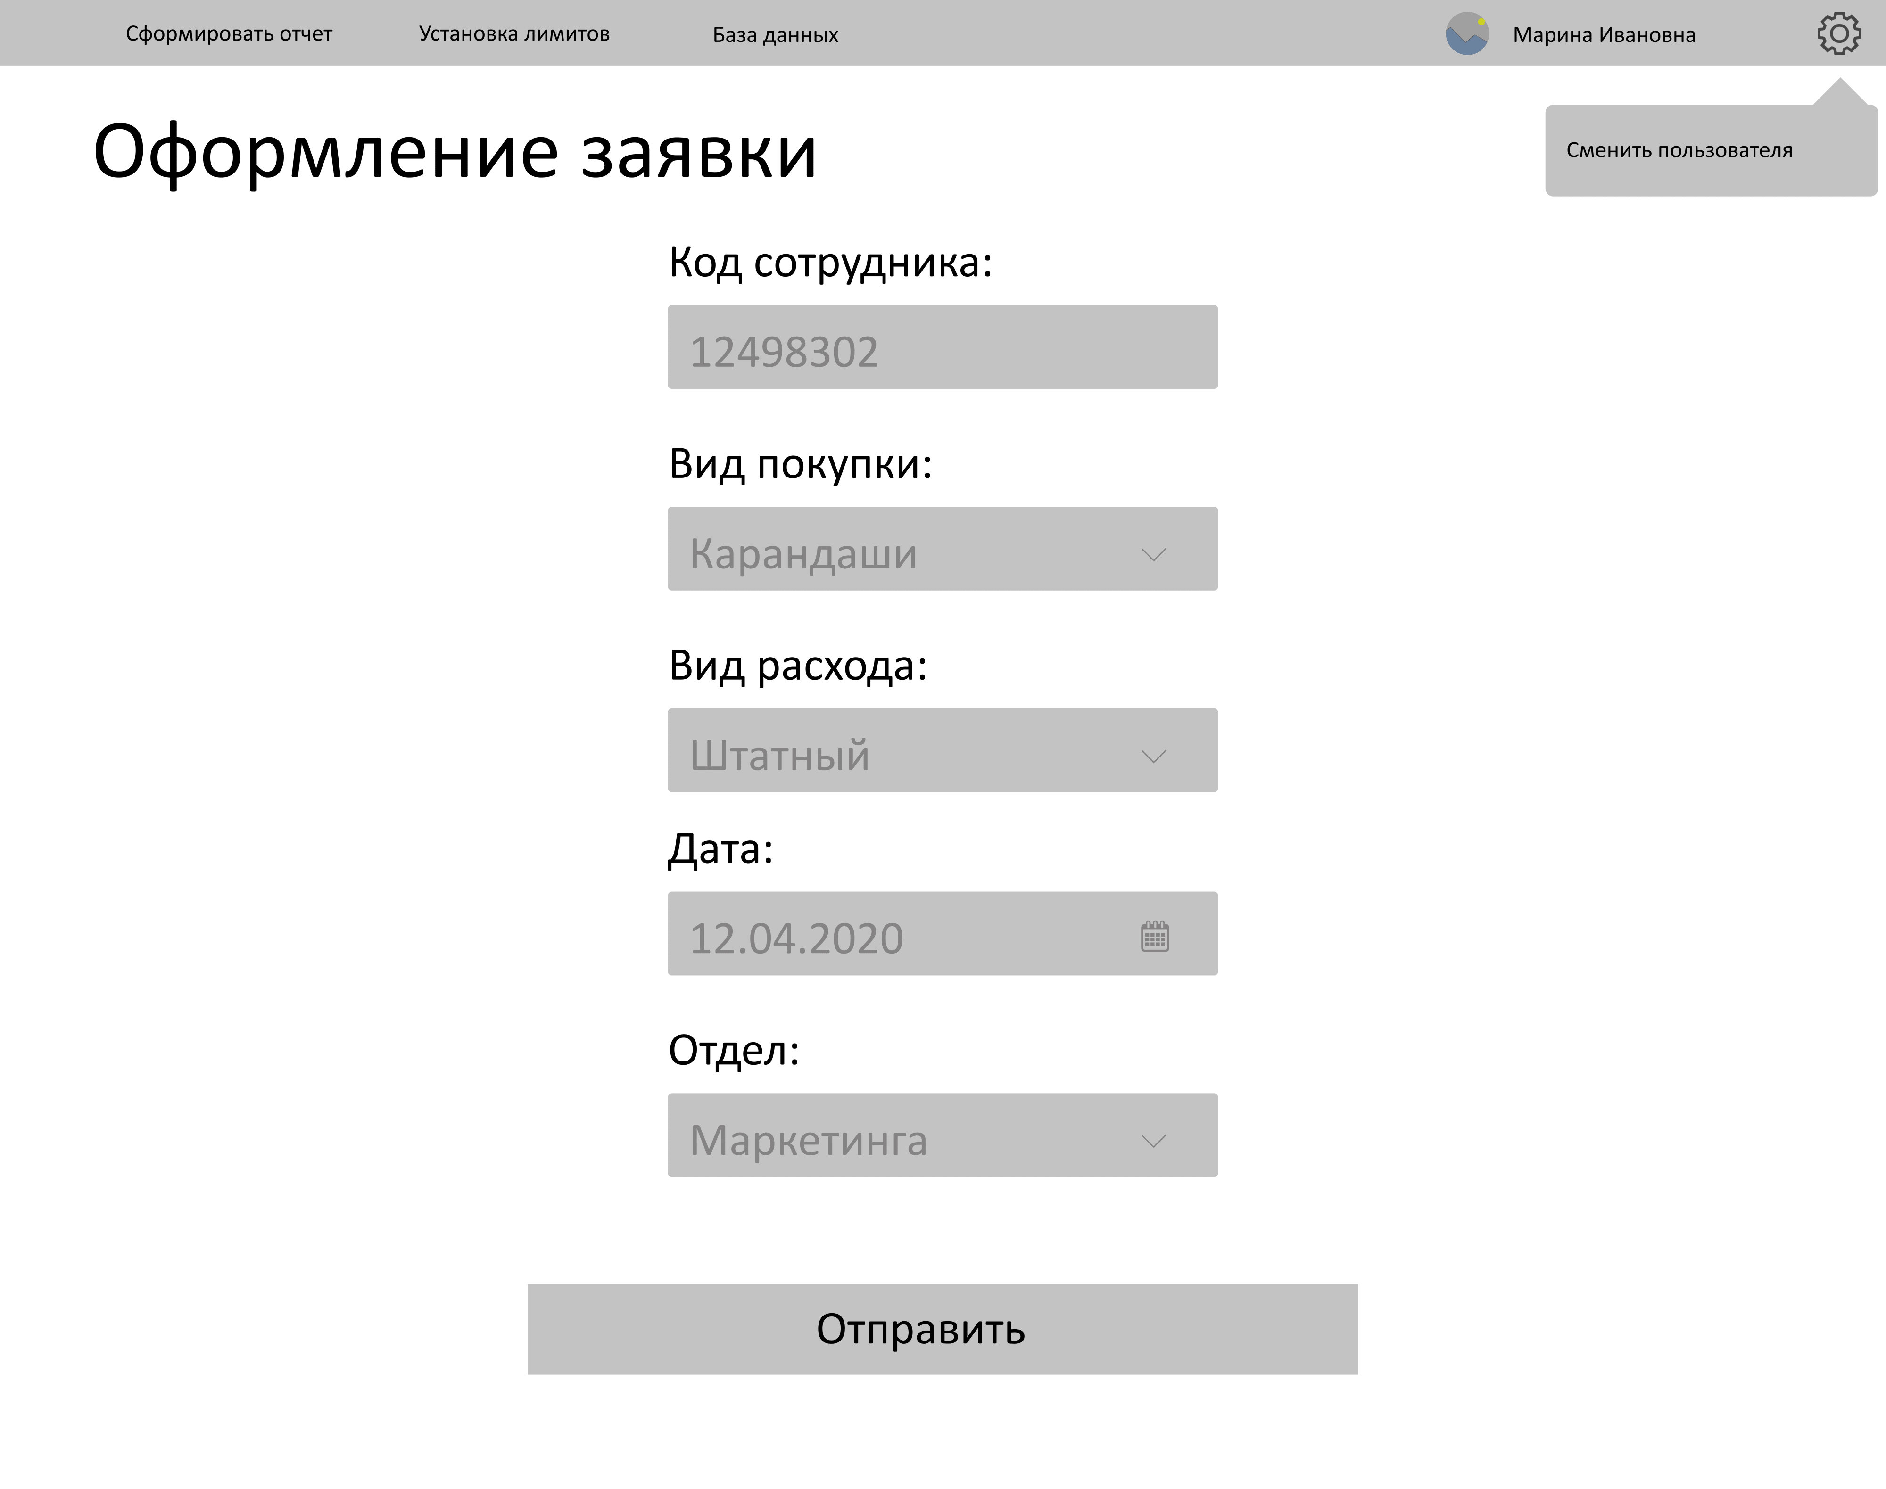

Для входа в систему предусмотрено данное окно:

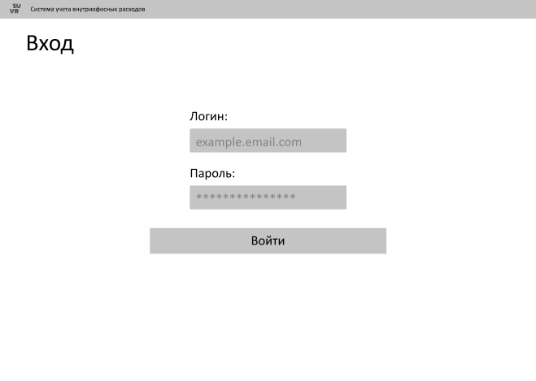

**Вывод**

Поэтапное создание графического интерфейса приложений и сложных систем экономит время, структурирует всю работу, уменьшает вероятность дополнительных денежных вложений. Думаю, из всего вышенаписанного уже понятно, что интерфейс в принципе необходим для удобного взаимодействия пользователя с приложением. Но что самое главное — это умение разработать интерфейс, в котором пользователь найдёт ключевые функции продукта за минимально необходимое для этого время.